Отчёт по упражнению xcos

Фигуры Лиссажу

Наталья Андреевна Сидорова

Содержание

Список иллюстраций

Список таблиц

# 1 Выполнение лабораторной работы

Я открыла программу xcos и смоделировала систему, состоящую из часов модельного времени, регистрирующего устройства для построения графика и двух блоков генератора синусоидального сигнала (рис. 1).

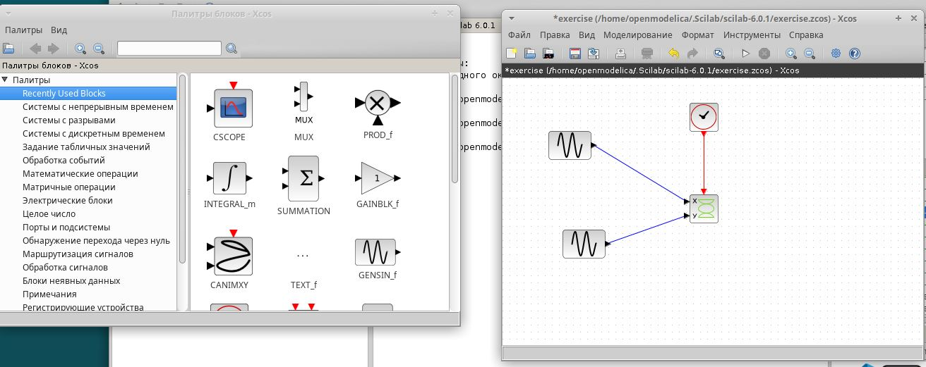

Рис. 1: Сама система

В нашей системе есть параметры: амплитуды колебаний А и В, частоты а и b, сдвиг фаз %phi. В первом случае взяла А=В=1, а=2, b=2, %phi=0, %pi/4, %pi/2, 3*%pi/4, pi и получила следующие графики: %phi=0 (рис. 2).

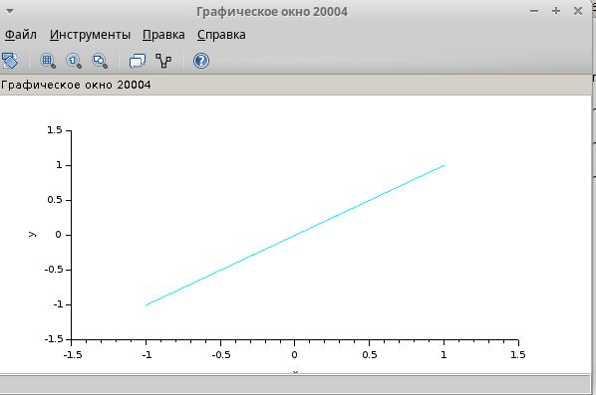

Рис. 2: Прямая

%phi=%pi/4 (рис. 3).

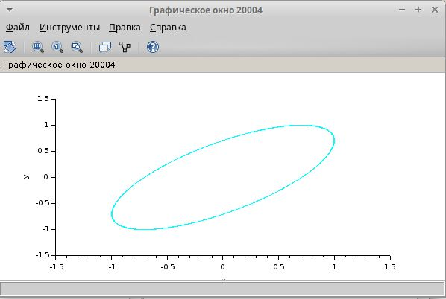

Рис. 3: График

%phi=%pi/2 (рис. 4).

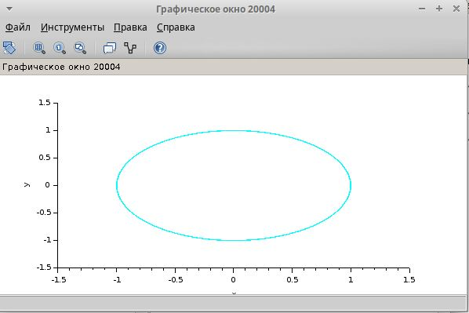

Рис. 4: График

%phi=3*%pi/4 (рис. 5).

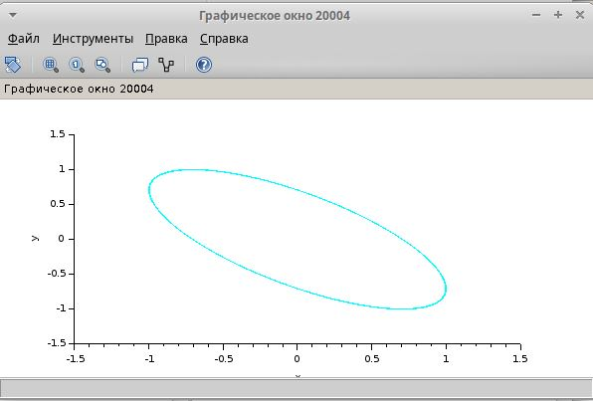

Рис. 5: График

%phi=%pi (рис. 6).

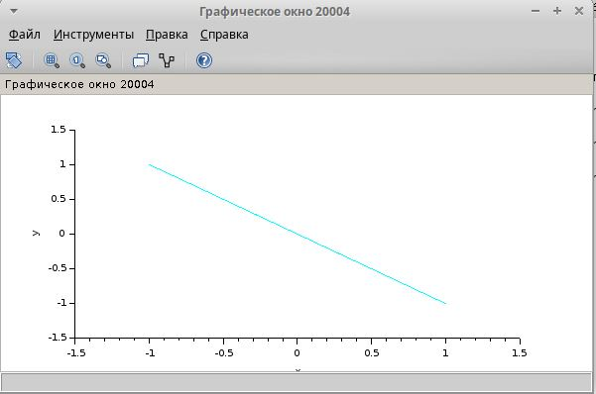

Рис. 6: График

Во втором случае взяла А=В=1, а=2, b=4, %phi=0, %pi/4, %pi/2, 3*%pi/4, pi и получила следующие графики: %phi=0 (рис. 7).

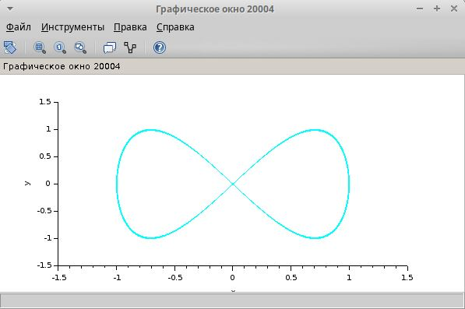

Рис. 7: График

%phi=%pi/4 (рис. 8).

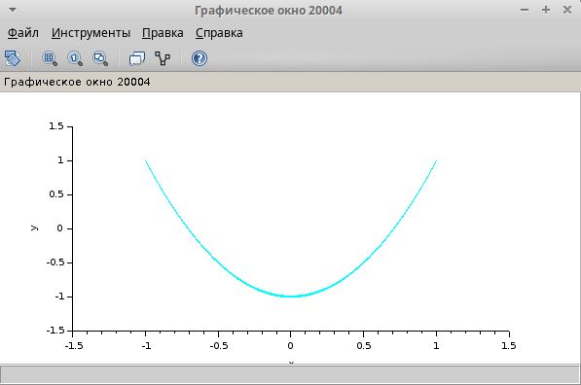

Рис. 8: График

%phi=%pi/2 (рис. 9).

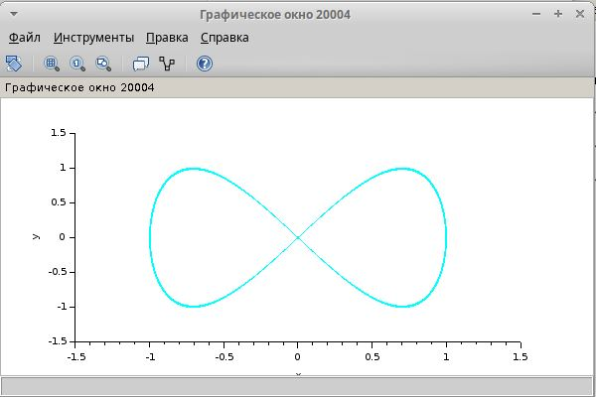

Рис. 9: График

%phi=3*%pi/4 (рис. 10).

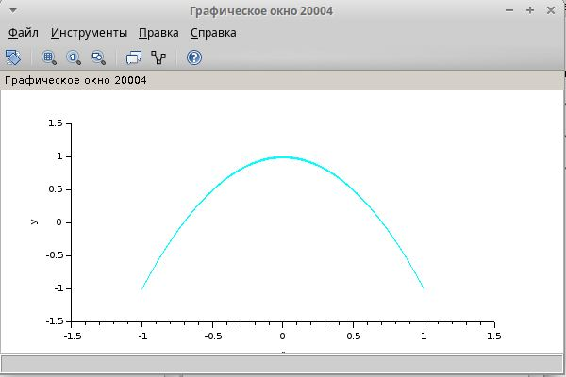

Рис. 10: График

%phi=%pi (рис. 11).

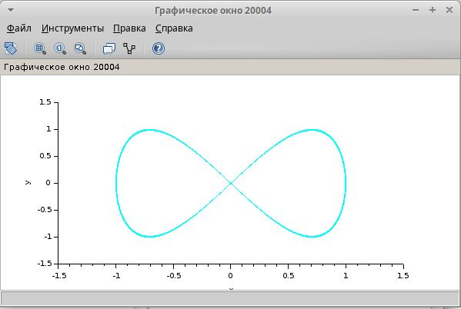

Рис. 11: График

В третьем случае взяла А=В=1, а=2, b=6, %phi=0, %pi/4, %pi/2, 3*%pi/4, pi и получила следующие графики: %phi=0 (рис. 12).

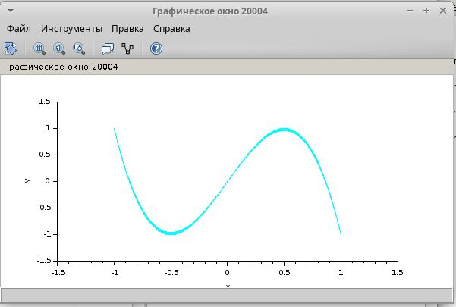

Рис. 12: График

%phi=%pi/4 (рис. 13).

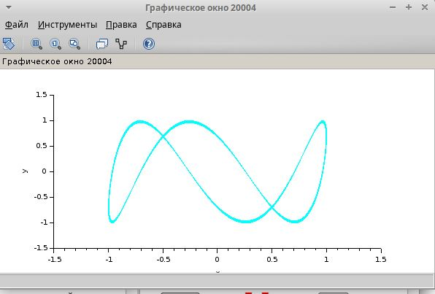

Рис. 13: График

%phi=%pi/2 (рис. 14).

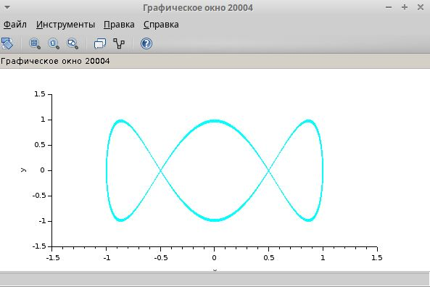

Рис. 14: График

%phi=3*%pi/4 (рис. 15).

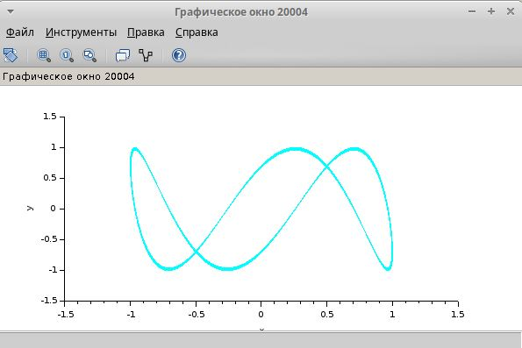

Рис. 15: График

%phi=%pi (рис. 16).

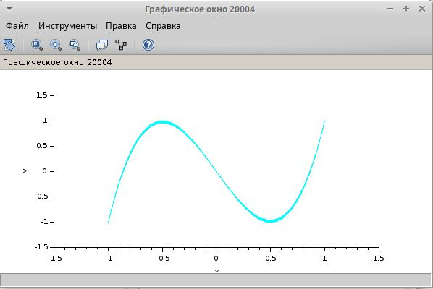

Рис. 16: График

В четвертом случае взяла А=В=1, а=2, b=3, %phi=0, %pi/4, %pi/2, 3*%pi/4, pi и получила следующие графики: %phi=0 (рис. 17).

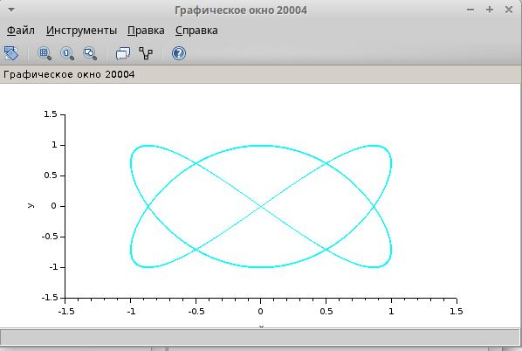

Рис. 17: График

%phi=%pi/4 (рис. 18).

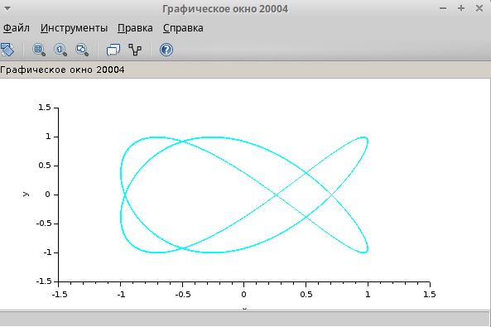

Рис. 18: График

%phi=%pi/2 (рис. 19).

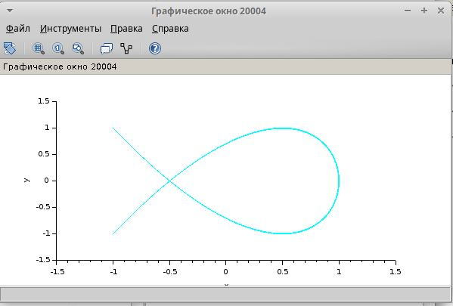

Рис. 19: График

%phi=3*%pi/4 (рис. 20).

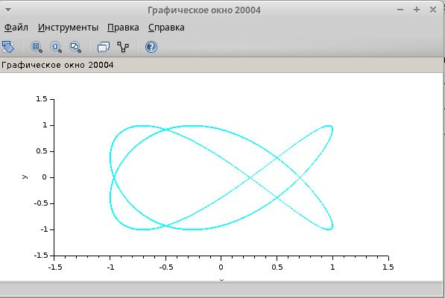

Рис. 20: График

%phi=%pi (рис. 21).

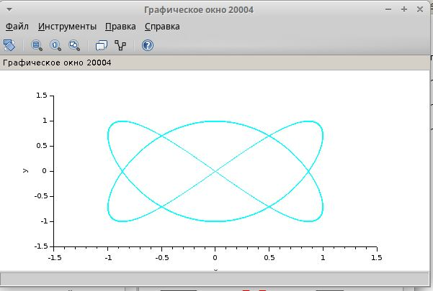

Рис. 21: График

# 2 Выводы

В ходе выполнения работы я смоделировала различные фигуры Лиссажу в программе xcos.

# Список литературы